Задание 1: Работа с Yandex Data Proc и Hive/Spark

Для выполнения этого задания был поднят кластер в yandexcloud:

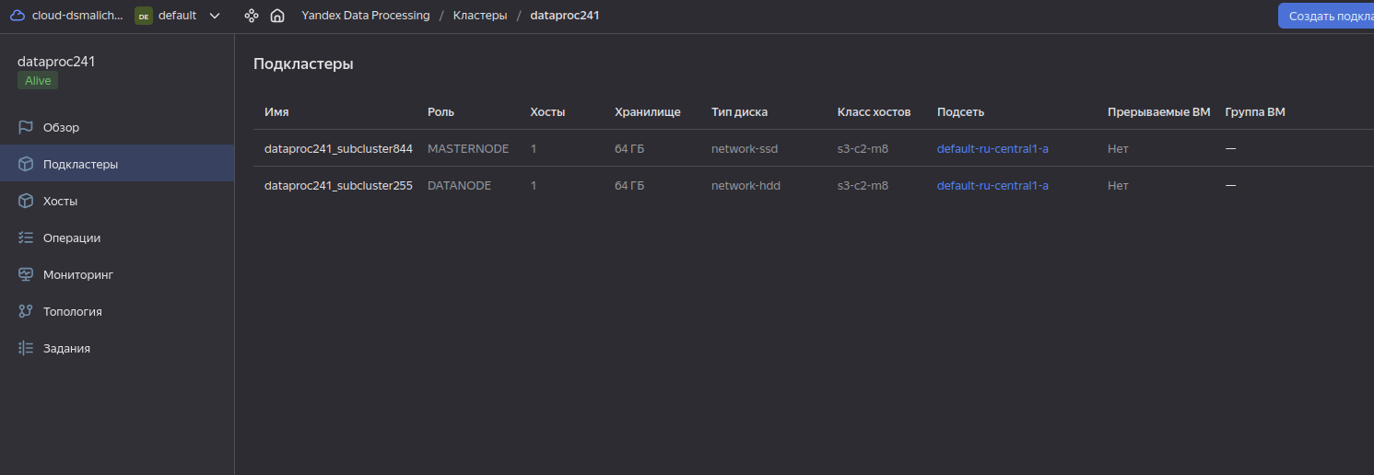

Далее через ssh производилось подключение к Hive (полная версия с агрегациями в файле hive.sql):

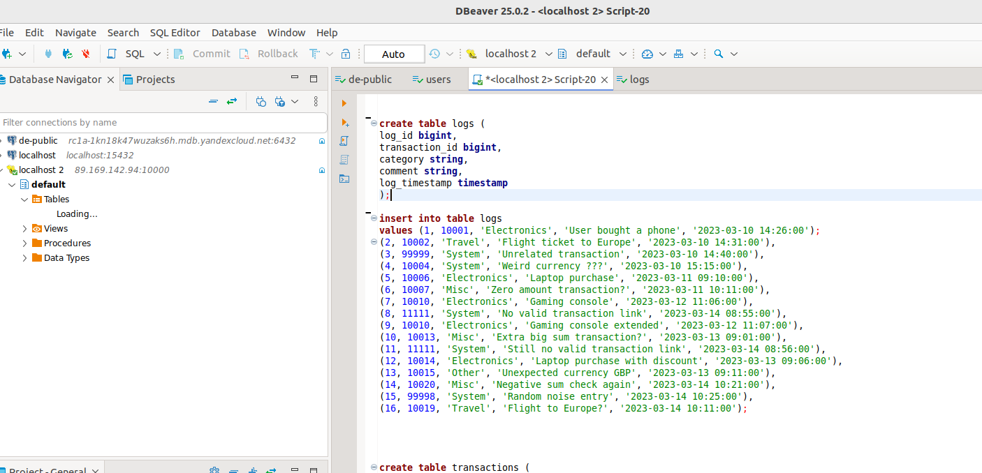

Задание 3: Визуализация в DataLens
Data lens:
Датасет
- Распределение сумарных платежей (sum(total_amount)) по дням:
